|  |  |  |  |
| --- | --- | --- | --- |
| **Adı:** |  | **…………………. Ortaokulu** |  |
| **Soyadı:** |  | **………………. Eğitim Öğretim Yılı** | Tarih:……/……/ 202.. |
| **Sınıfı:** |  | **ARAPÇA BEP** | Aldığı Not |
| **No:** |  | **5. Sınıf 1.Dönem 1. Yazılı / Sınav Soruları** |  |

1. **Aşağıda verilen kelimeleri örnekteki gibi bulunuz ve daire içerisine alınız. (Üzerinde şedde olan kelimeler iki ayrı harf olarak verilmiştir.) (4*5= 20 Puan)**

|  |  |
| --- | --- |
| **اُمٌّ** | **اَبٌ** |
| **اُخْت** | **أَخ** |
|  | **اَلأُسْرة** |

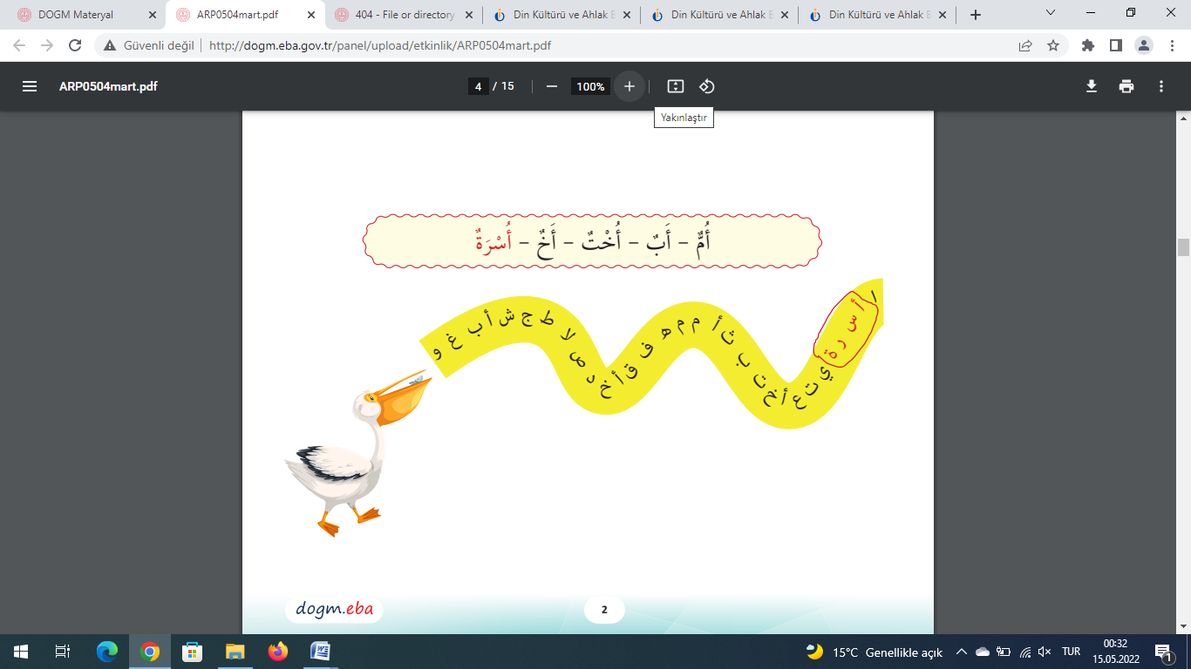

1. **Aşağıdaki işaret zamirlerinden görsele uygun olanı seçiniz ve örnekteki gibi daire içine alınız**. **(4*5= 20 Puan)**

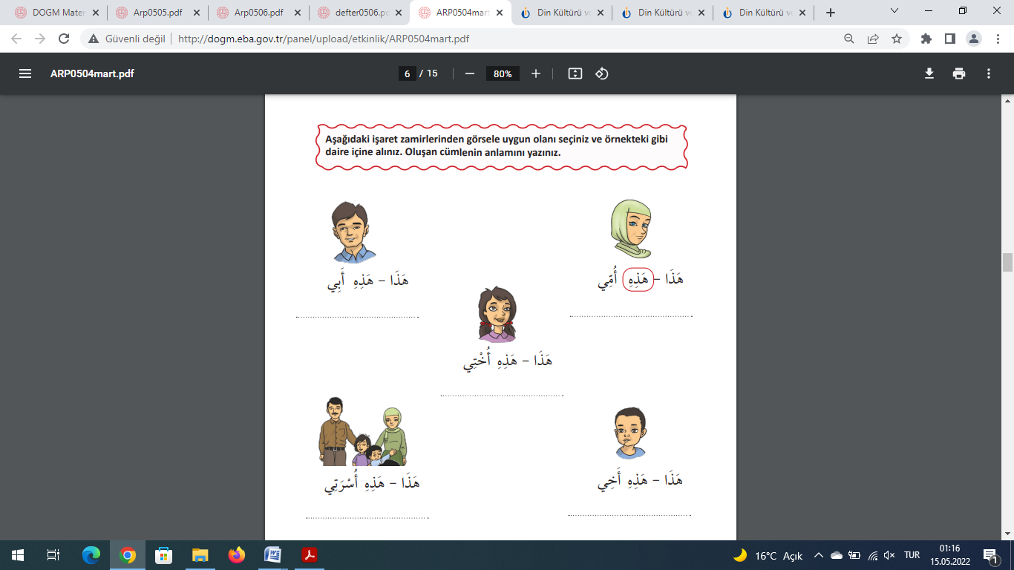  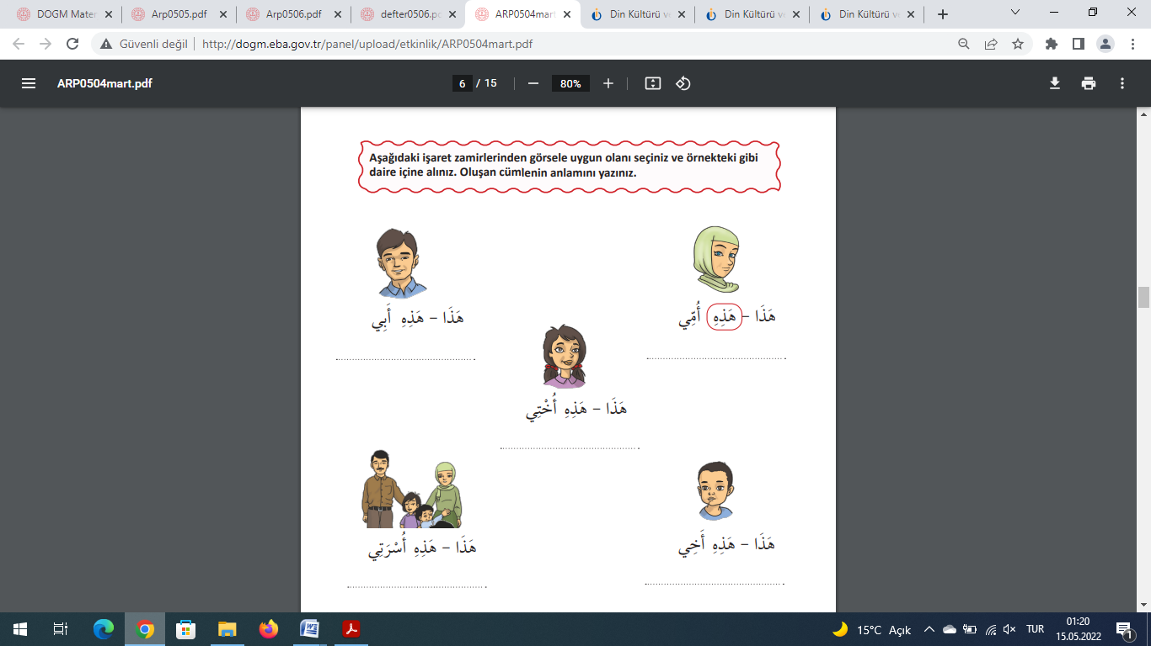  

1. **Aşağıda verilen boşluklara evin bölümlerinden uygun olan kelimelerin önündeki numaraları yazınız.(5*4=20 Puan)**

|  |
| --- |
| **حمام .1** |
| **مطبخ .2** |
| **النوم غرفة.3** |
| **غرفة الجلوس.4** |
| الأَطْفَالِ غُرْفَةُ.**5** |

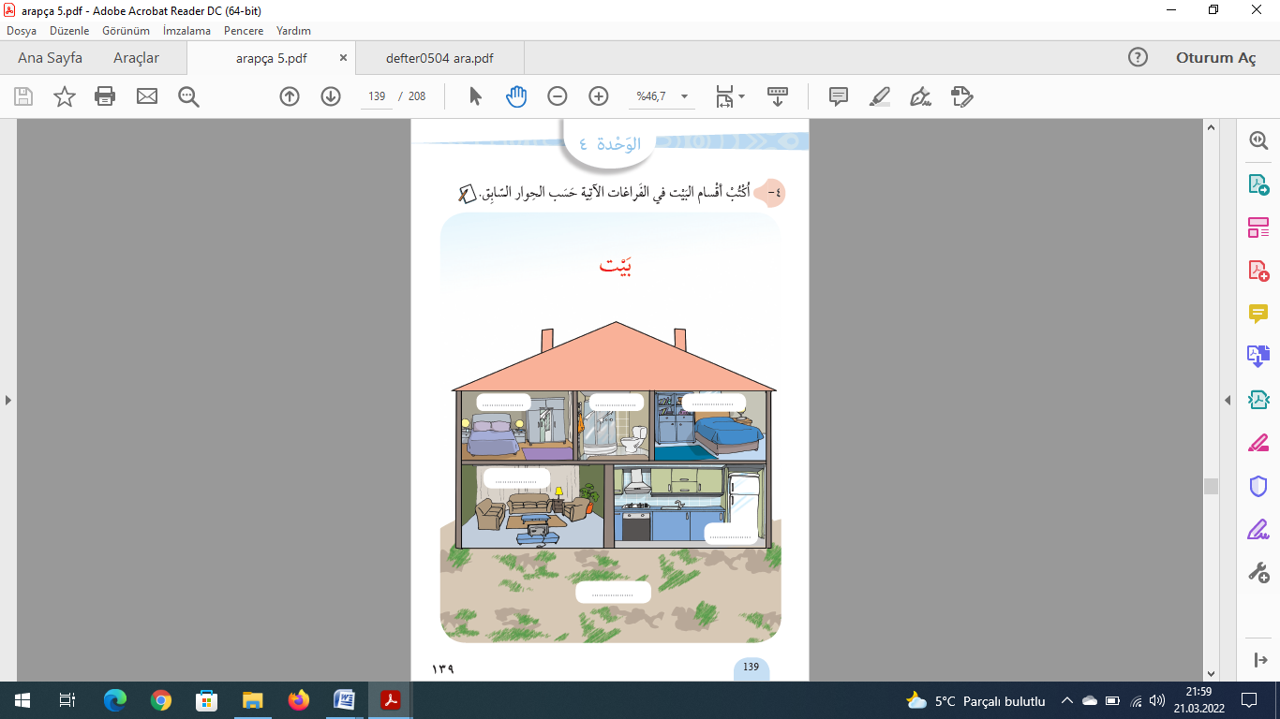

1. **Aşağıda verilen cümleleri eşleştiriniz (5*4=20 Puan)**

|  |  |
| --- | --- |
| وَ عَلَيْكُمُ السَّلاَمُ |  |
| أنا بِخَيْر |  |
| مَسَاءُ النّور |  |
| صَبَاحُ النّور |  |
| اِسْمِي اَحْمَد |  |

|  |  |
| --- | --- |
| مَااسْمُكَ؟ | 1 |
| كيف حالك؟ | 2 |
| صَبَاح الْخَيْر | 3 |
| مَسَاء الْخَيْر | 4 |
| اَلسَّلاَمُ عَلَيْكُم | 5 |

1. **Aşağıda verilen resimlerle kelimeleri eşleştiriniz. (4*2,5=10 Puan)**

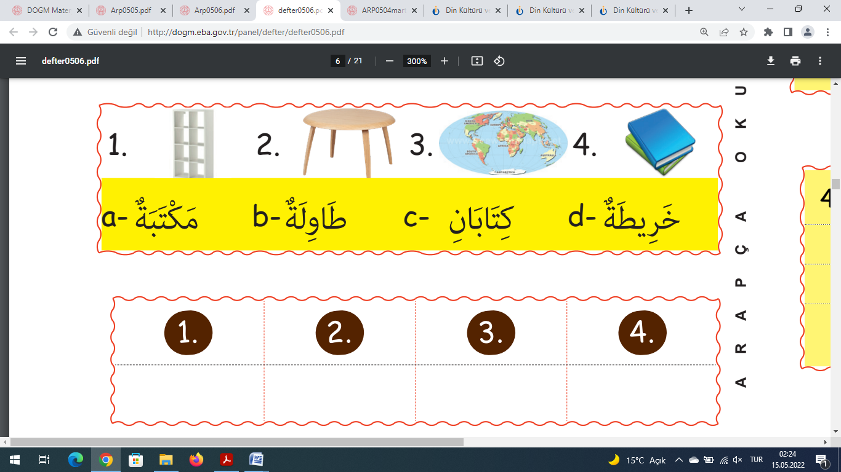

1. **Aşağıda gelen çoktan seçmeli sorulara cevap veriniz. (5*2= 10 Puan)**
2. Ailenin **kadın bireyleri** hangisinde bir arada verilmiştir?

A) عَمّ – عَمّة B) عَمّة – أُمّ

2-صلاة الفَجْر kelimesinin anlamı nedir?

1. Sabah Namazı B) Evvabin Namazı

Sınav Süresi 1 ders saatidir.

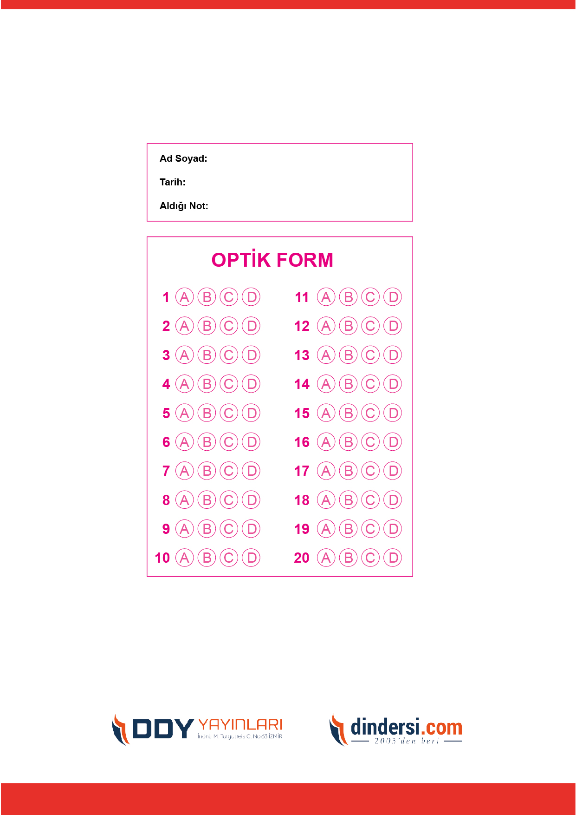

***DİĞER SINAVLAR İÇİN TIKLAYINIZ.***

